Vue en coupe longitudinale (tôle plancher et vérin rotatif non représentés) :
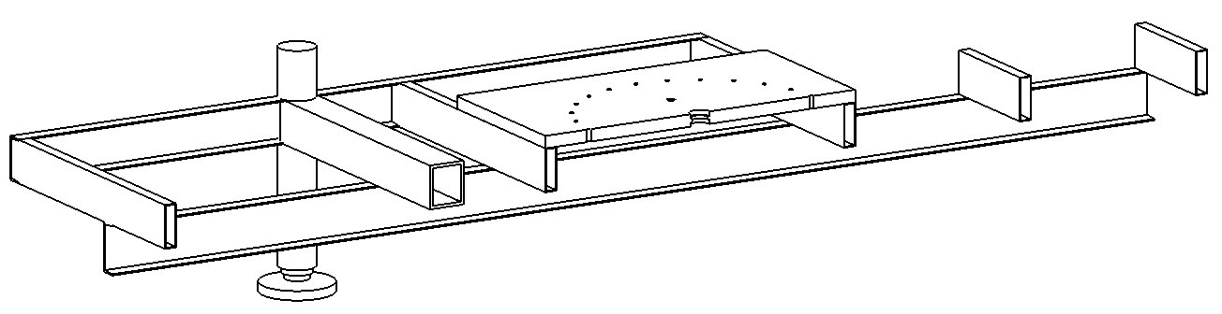
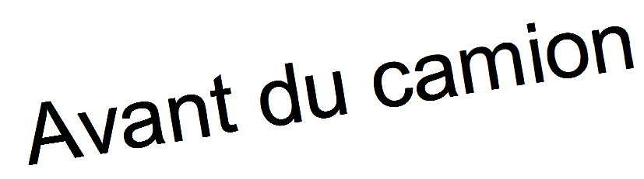
Grandes traverses
Longeron intérieur
Petites traverses

Longeron extérieur
Plateau support du vérin rotatif (position trop élevée)
Poutrelle support du pied stabilisateur
Pied stabilisateur

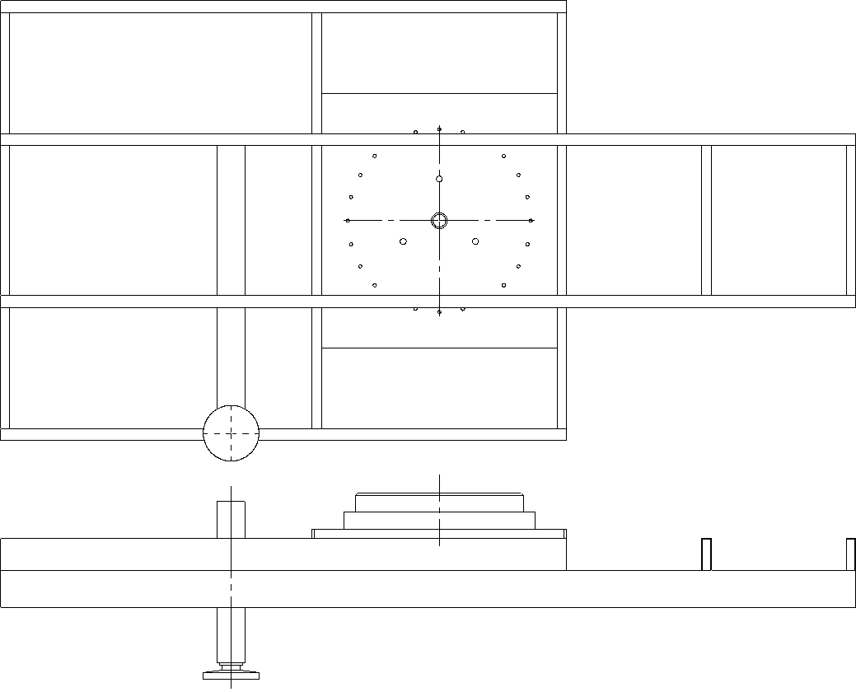
Vue de dessous et de face (tôle plancher non représentée) (Échelle : 1:20) :
Avant du camion
Vérin rotatif

Encombrement des garde-boue
Plateau support du vérin rotatif (position trop élevée)

